Школьный этап олимпиады по технологии
Техника и техническое творчество

7 класс (мальчики)
1. В рамках предмета «Технология» изучаются:
⁪а. технологии производства мебели
⁪б. технологии создания медицинских инструментов
⁪в. технологии создания самолетов
⁪г. технологии преобразования материалов, энергии, информации

2. Из приведенных примеров изделием является:
⁪ а. полка для книг ⁪ б. яблоко ⁪ в. древесина

3. К технологическим машинам относятся:
⁪а. велосипед⁪ б. автомобиль⁪в. эскалатор⁪ г. сверлильный станок

4. Мотоциклы относятся к машинам:
⁪ а. энергетическим б. транспортным в. технологическим

5. Сведения о процессе изготовления изделия приведены:
⁪а. в технологической карте б. на техническом рисунке
в. на чертеже детали г. на сборочном чертеже

6. Какой признак является основным при отличии хвойных пород от лиственных?
⁪ а. форма кроны б. строение листьев в. цвет коры г. вид плодов

7. Из перечисленных пород самой твердой является:
⁪а. береза б. сосна в. осина г. кедр

8. Для изготовления резной разделочной доски вы возьмете:
⁪ а. лиственницу б. кедр в. сосну г. березу

9. Что такое пиломатериалы?
⁪ а. древесные материалы, которые подвергают пилению
⁪ б. материалы, которые изготавливают из опилок
⁪ в. древесные материалы, которые получаются при распиливании ствола вдоль волокон

10. Какое изделие изготовит столяр?
⁪ а. сруб бани б. дверь в баню в. печь в баню г. железную кочергу в баню

11. В каком случае соединение лучше выполнять на шурупах?
⁪ а. необходимо установить шпингалет на двери
⁪ б. необходимо изготовить садовые носилки
⁪ в. необходимо прикрепить дно ящика

12. Для чего предназначены клинья верстака?
⁪ а. для придания жесткости верстачной доске
⁪ б. для крепления заготовки при строгании и долблении
⁪ в. для крепления заготовки при пилении поперек волокон

13. Какой инструмент нужно использовать для зачистки краев тонкого листового металла?
⁪ а. напильник с мелкой насечкой б. напильник с крупной насечкой в. рашпиль

14. Резьбу на стержне нарезают
⁪а. метчиком⁪ б. воротком⁪ в. плашкодержателем⁪ г.плашкой

15. Что из перечисленного является изделием?
⁪а. сучек в столешнице б. отверстие под клин в столешнице
⁪в. лоток в столешнице г. столешница

16. Чему равна длина изделия, эскиз которого приведен?
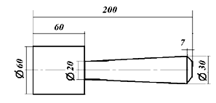⁪а. 60 мм б.260 мм в. 200 мм

17. Что означает обозначение на эскизе детали?
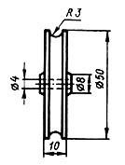

⁪а. отверстие диаметром 4 мм б. длина 4 мм в. расстояние до отверстия 4 мм

18. Как называется обозначенный цифрой 1 элемент детали?
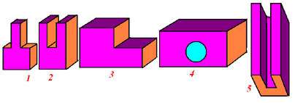
⁪а. уступ б. фаска в. паз г. шип
⁪

19. Какой из брусков больше?
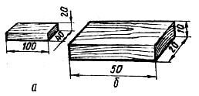
⁪ а. больше а б. больше б в . они одинаковы

20. Какое изделие можно изготовить из деталей, показанных на рисунке?
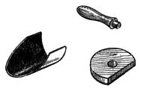
А. совок б.лопатка в.коробочка для саморезов
21. Безопасным является напряжение
а. 380 В б. 220 В в. 127 В г. 36 В

22. Тепловое действие электрического тока используется в
а. электродвигателях б. электрических лампах в. электроутюгах г. электрозвонках

23. Основная часть электроэнергии человечество получает на тепловых станциях, сжигая углеродсодержащее топливо. Это приводит к
а. понижению средней температуры Земли б. появлению озоновых дыр
в. усилению парникового эффекта г.загрязнению Мирового океана

24. Устройство для предупреждения аварии в электрических сетях:
а. колебательный контур б. предохранитель в. трансформатор г. реле

